Grille d’évaluation de l’EC1 (attendus académiques dans le cadre du baccalauréat)
- Points de vigilance
- Les attentes sont strictement limitées au programme officiel du cycle terminal.
- Les notions et les mécanismes à mobiliser figurent dans les objectifs d’apprentissage.

 | Attentes | Points de vigilance | Répartition des points
Question  Quelles sont les limites des tables de mobilité sociale ?  Programme  SSP3 – mobilité – OA2 | Construction d’une réponse s’appuyant sur :  - Comprendre le sens de la question  Enumérer les limites en les justifiant  - Maîtriser les connaissances appropriées  Eléments de réponse :  - La profession (PCS) comme seul critère de positionnement des individus : elles ne prennent en compte qu’un quart des actifs, elles éliminent les femmes et les français naturalisés, les moins de 40 ans.  - Un instantané simple de la mobilité intergénérationnelle  - Les tables de mobilité sociale ne renseignent pas sur les autres types de mobilité sociale  - Problème de lisibilité de la mobilité sociale féminine (/la mère)  - Les tables de mobilité ne mesurent pas les micros déplacements au sein d’une même PCS. (ne distinguent pas correctement les trajectoires ascendantes et descendantes. Les statuts sociaux peuvent être différents d’une PCS à une autre (prestige, revenu, capital culturel).  - Ne permet pas de saisir les logiques individuelles.  3 limites correctement justifiées  - Organiser sa réponse  Réponse cohérentes sous forme argumentée AEI par limite | L’élève ne peut pas se contenter de citer les limites | - Comprendre le sens de la question (0,5 pt)  - Maîtriser les connaissances appropriées (3 pts)  (1 pt par limite)  - Organiser sa réponse (0,5pt)  (1,5 points si 3 limites seulement citées)

Question 1 | Attentes | Points de vigilance | Répartition des points
A l’aide des données du document, caractérisez le phénomène de reproduction sociale.  (2 points) | 1- Capacité à comprendre le sens de la question  Identifier l’hérédité sociale et rendre compte des distinctions entre PCS. | Présentation du document pas attendue (pas de sanction pour autant) | 0,5 point
 | 2- Capacité à maîtriser l’utilisation des données quantitatives et des représentations graphiques  Lecture de l’immobilité sur la diagonale  Pourcentage de répartition  (Sur 100 fils de…, X appartiennent à la même PCS) |  | 0,5 point
 | 3- Capacité à répondre à la question posée  Sélectionner les données de la diagonales en les classant selon le poids de l’immobilité. | Il n’est pas nécessaire d’attendre un paragraphe structuré. | 1 point
Question 2 | Attentes | Points de vigilance | Répartition des points
A l’aide des données du document et de vos connaissances, présentez la mobilité sociale des fils en 2015.  (4 points) | 1- Capacité à comprendre le sens de la question  Rendre compte de la mobilité sociale ascendante et descendante en fonction de la catégorie sociale. | Présentation du document pas attendue (pas de sanction pour autant) | 0,5 point
 | 2- Capacité à maîtriser l’utilisation des données quantitatives et des représentations graphiques  Lecture de mobilité ascendante et descendante  Utilisation des pourcentage de répartition (regroupement entre PCS) |  | 1 point
 | 3- Capacité à maîtriser les connaissances appropriées  Signification table de destinée,  Utilisation du vocabulaire approprié (MS ascendante/descendante, déclassement)  Recoupement entre PCS |  | 2 points
 | 4– Capacité à organiser sa réponse de manière cohérente  Réponse organisée sous forme de paragraphe argumenté (AEI) |  | 0,5 point

EC2 – (Bordas Doc.2 p.246 : La table de destinée en 2015)
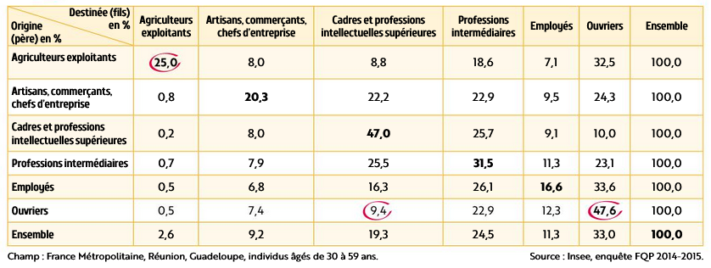
Q1 – A l’aide des données du document, caractérisez le phénomène de reproduction sociale.
Q2 – A l’aide des données du document et de vos connaissances, présentez la mobilité sociale des fils en 2015.

